Ejercicios:  
  
#1 En una cafetería venden rollitos a $15 cada uno, pero si se compran más de 7 rollos aplica un descuento del 20%. Calcular el total a pagar por un cliente.

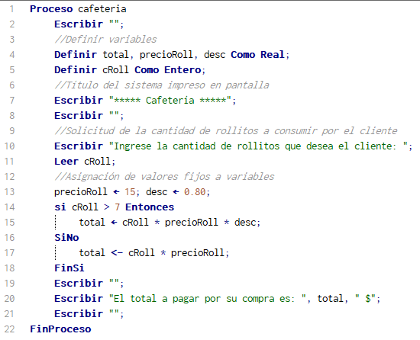

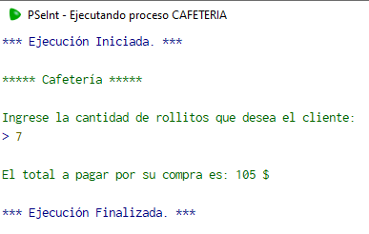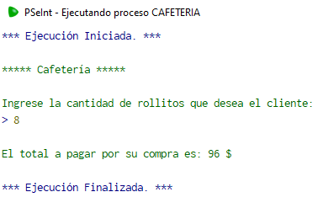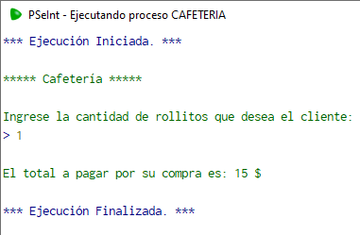

#2 Desarrolle el pseudocódigo donde calcule el total a pagar por un cliente dependiendo la enfermedad que tiene y cuantos días estuvo internado, (es decir si un cliente tiene tos se le debe preguntar cuántos días estuvo internado y esa enfermedad vale $30 por día entonces si estuvo internado 2 días tendría que pagar $60).  
Las enfermedades son:  
Anginas $30 por día  
Fiebre $40 por día  
Dolor de Cabeza $100 por día  
Gripe $ 10 por día.

